Приложение №6
Тренинг упражнение № 5: «Две минуты отдыха»
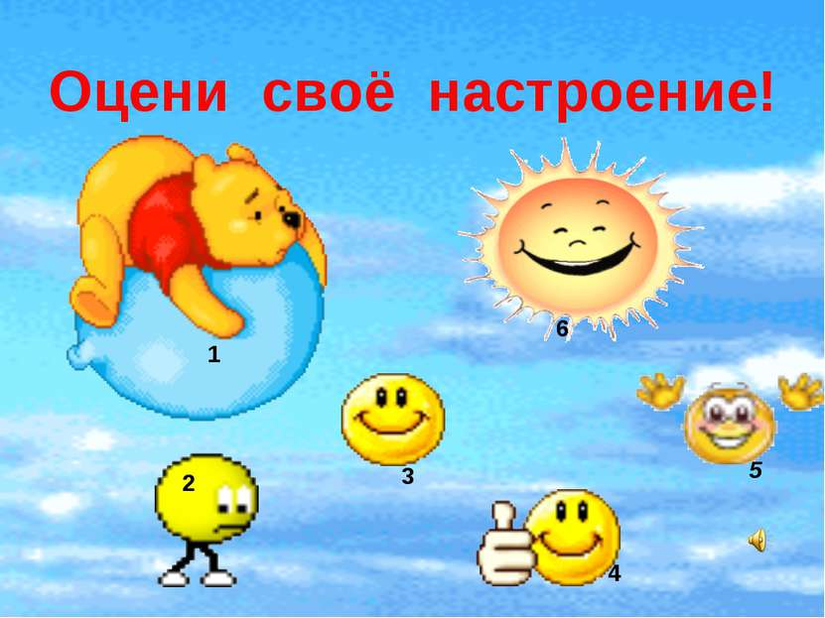
Возможность быстро отдохнуть от теоретической и психологической нагрузки.
«Сядьте удобнее на своих стульях, положите руки на колени, прислонитесь спиной к спинке стула. Закройте глаза. Перенеситесь мысленно туда, где вам будет хорошо. Возможно, это привычное для вас место, где вы любите бывать и отдыхать. Возможно, это место вашей мечты. Побудьте там... Делайте то, что вам привычно там делать. Или ничего не делайте, как хотите. Побудьте там, где вам хорошо, две-три минуты».
Обсуждение упражнения: В конце упражнения педагог может начать рассказывать о своих впечатлениях, а затем спросить студентов желают ли они поделиться своими эмоциями и настроением.

